Quinta lição
(Sinais Consonantais)

Som do Ç

Um pequeno círculo no sentido anti-horário e uma reta oblíqua para a esquerda.

- Este sinal tem o som do “ç” , como em “caça”, “sobe”, “passado”. Serve para o som de “ça” “ce” “ci” “ço” “çu”.
O som da vogal já está incluído no sinal!

Lembrete importante: A Taquigrafia é uma escrita fonética. Por isso, o que interessa é o “som”, não o modo como é escrito na grafia comum. “Sino”, por exemplo, é escrito com “s”, mas tem o som de “ç”. Portanto, usaremos o sinal taquigráfico referente ao som do “ç”. “Trouxe” é escrito com “x”, que tem o som de “ç”. Assim sendo, usaremos o sinal taquigráfico referente ao som de “ç”.

Veja alguns exemplos:

caça = sobe = passado =

sino = faça = fosse =

MODO DE TRAÇAR

som de “ç”
modo errado modo correto

Reparou que no modo correto o círculo fica à direita? E reparou como o círculo é feito na direção contrária aos ponteiros do relógio?
Treine, então, várias vezes: comece fazendo o círculo, depois emende o traço oblíquo à esquerda.

Observação: Para facilitar a tradução, taquigrafaremos de modo diferente o “se” e o “só”. Para “só”, usaremos um ponto em cima. SE = SÓ =

Som de CH

Um pequeno círculo no sentido anti-horário e uma reta oblíqua para a direita.

- Este sinal tem o som de “ch”. Serve para o som de “cha” “che” “chi” “cho” “chu”. O som da vogal já está incluído no sinal!

Veja alguns exemplos:

choque = peixe = xará =

chá = chega = fecha =

cacho = queixa = xícara =

MODO DE TRAÇAR

som de “ch”

modo errado modo correto

Reparou que no modo correto o círculo fica à direita?
Treine, então, várias vezes: comece fazendo o círculo, depois emende o traço oblíquo deitando-o para a direita.

MAIS UMA DICA!: A pequena circunferência do “ch” é feita no sentido anti-horário, ou seja, no sentido contrário ao dos ponteiros do relógio.

Exercício

 |  | 
 |  | 
 | 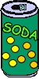 | 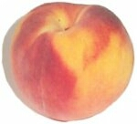
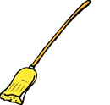 |    | 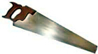
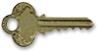 | 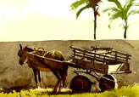 | 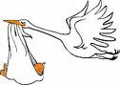
 |  | 


